“Қазақстанның Қызыл кітабы” – Қазақстан Республикасы аумағында жойылып кету қаупі төнген және сирек кездесетін жануарлар мен өсімдіктердің сипаттамасы берілген арнайы басылым. 1978 жылдан шығарыла бастады. Оның омыртқалы жануарларға арналған бірінші бөлімі жеке кітап болып 1978 жылы жарық көрді. “Қазақстанның Қызыл кітабының” екінші бөлімі 1981 жылы өсімдіктерге арналып шығарылды.

**Бірінші басылым** “Қазақстанның Қызыл кітабының” бірінші басылымына тіркелген өсімдіктер мен жануарлар түрлері екі категория бойынша: А категориясы – жойылып кету қаупі төнген түрлер; Б категориясы – сирек кездесетін түрлер деп берілді. “Қазақстанның Қызыл кітабының” жануарларға арналған бірінші басылымында омыртқалы жануарлардың 87 түрі:

* балықтың 4,
* қосмекенділердің 1,
* бауырымен жорғалаушылардың 8,
* құстардың 43,
* сүтқоректілердің 31 түрі тіркелді. 1991 ж.

**Екінші басылым** “Қазақстанның Қызыл кітабының” толықтырылған екінші басылымы шықты. Кітаптың екінші басылымына омыртқалы жануарлардың 129 түрі мен түр тармақтары тіркелді. Онда балықтардың 16, қосмекенділердің 3, бауырымен жорғалаушылардың 10, құстардың 58, сүтқоректілердің 42 түрі мен түр тармақтары туралы мәліметтер берілген. “Қазақстанның Қызыл кітабының” екінші басылымында алғаш рет омыртқасыз жануарлардың 105 түрі берілді, онда жәндіктердің 96, шаянтәрізділердің 1, ұлулардың 6, құрттардың 2 түрі туралы деректер тіркелген. 1996 ж.

 Үшінші басылым   
“Қазақстанның Қызыл кітабының” үшінші басылымы қайта өңделіп, әрі толықтырылып, қазақ тілінде шықты. Бұл үшінші басылымның бірінші томы “Жануарлар”, оның бірінші бөлімі “Омыртқалылар” деп аталды. Онда омыртқалы жануарлардың 125 түрі мен түр тармағы туралы деректер берілген.“Қазақстанның Қызыл кітабының” үшінші басылымында тіркелген жануарлар түрлері 5 категория бойынша:

1-категория –жойылып бара жатқан;   
2-категория – саны жылдан-жылға күрт азайып бара жатқан;   
3-категория – сирек кездесетін;   
4-категория – ғылыми тұрғыдан толық зерттелмеген;   
5-категория – қалпына келтірілген түрлер деп берілген. “Қазақстанның Қызыл кітабының” үшінші басылымында тіркелген омыртқалы жануарлар түрінің қандай отрядқа, қандай тұқымдасқа жататыны және әрбір жеке түрге қысқаша қазақша, ағылшынша деректер берілген. Сонымен бірге әрбір тіркелген түрдің суреті, Қазақстан аумағында таралуын көрсететін карта және сол жануардың түріне қатысты ақпарат көздері (кітаптар, мақалалар) көрсетілген. “Қазақстанның Қызыл кітабының” өсімдіктерге арналған бірінші басылымында өсімдіктердің 307 түрі тіркелген. Онда жабықтұқымдылардың 288, ашықтұқымдылардың 2, қырыққұлақ тәрізділердің 3, мүктердің 3, саңырауқұлақтардың 10, қыналардың – 1 түрі берілген.

“Қазақстанның Қызыл кітабының” әрі танымдық, әрі тәрбиелік мәні зор. Ол жастарды табиғатты аялай білуге, оның қамқоршысы болуға тәрбиелейді.

**Қар барысы**

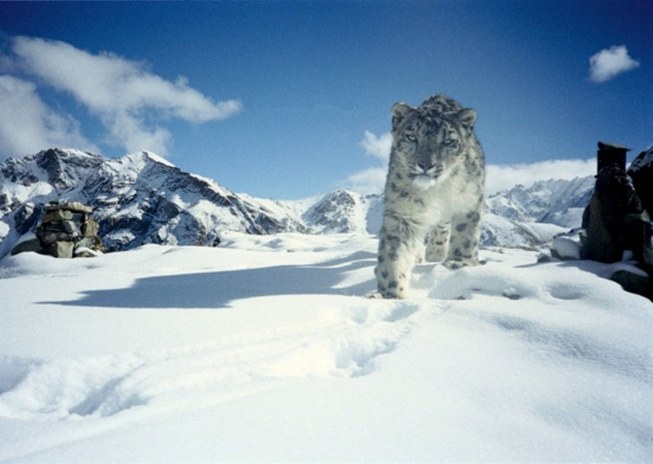

Барыс – Қазақстандағы ең үлкен жабайы мысық. Саны 200-ден аспайды. Жылдан-жылға азайып бара жатыр. Себебі – азық қорының азаюынан саны кемуде. «Қызыл кітапқа» енген, қорғауға алынған.

**Қаяздар**

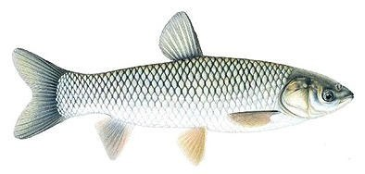

Қаяздар - Қазақстанда саны тез азайып келе жатқан түрше. Арал су алқабында және Шу өзенінде тіршілік етеді. Шу өзенінде 1980 жылдардың аяғында жойылып біткен болу керек. Республикамызда бұрын да көп болмайтын, тек әуесқойлықпен ауланатын. Шардара су қоймасында қосалқы түр ретінде ауланған. Арал қаязына қарағанда майда, тұщы судың кәдімгі жергілікті балығы. Ұзындығы 70 см, салмағы 5,3 кг дейін жетеді. Қолдан өсірілмеген. Табиғи көбейетін жерлерін, басқа түрлермен (арал қаязы, қарабалық) будандасу шектерін зерттеу керек.

**Арал албырты**

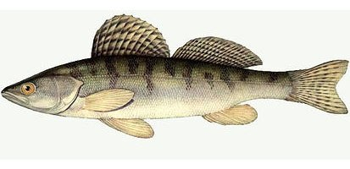

Арал албырты (Salmo trutta aralensіs) – албырт тұқымдасына жататын жыртқыш балық. Арал теңізінде тіршілік еткен. Соңғы 30 – 40 жылда ол туралы ешқандайдерек кездеспейді, жойылып кетуі де мүмкін. Дене тұрқы 100 см, салмағы 13 – 14 кг. Денесі жұмыр, арқасы қара қоңыр, күмістей аппақ бүйірінде х тәрізді қара дақтарыбар, май қанаты бауырында орналасқан. Жақтары мен ауыз қуысында майда тістері болады. Осы белгілері Арал албыртын Арал суындағы басқа түрлерден ерекшелендіреді. Арал албырты – өткінші балық. Уылдырығын қараша – желтоқсан айларында Әмударияға шашады. Майшабақтары теңізге шыққанша 2 жылдай өзендерде тіршілік етеді. Бұрын Арал теңізінде бірен-саран ауланатын, Әмударияда да кездесетін, осы өзенмен Кафирниган және Вахш салаларына дейін өрістейтін. Осы маңайда Әмудария бахтағымен будандасуы мүмкін болатын. Қолдан өсірілмеген, бұл түрдің қалпына қайта келуін Әмудариядағы жергілікті бахтахты пайдаланып іске асыру мүмкін сияқты, бірақ оның да әуесқойлық аулануын шектеу қажет.

**Ақбөкен, киік**

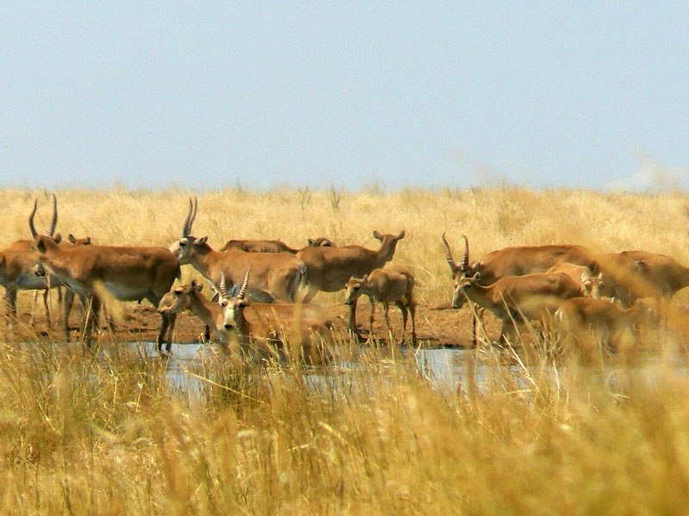

Ақбөкен, киік (лат. Saiga tatarica) – жұптұяқтылар отрядының бөкендер туысына жататын, тұлғасы ірі, қойға ұқсас, дөңес тұмсықты, күйіс қайыратын түз жануары. Ақбөкеннің қазба қалдықтары плейстоцен қабатынан Батыс Англиядан Шығыс Аляскаға дейінгі аралықтан табылған. Ақбөкендер Моңғолияда, Қалмақ даласы мен Қазақстанда ғана сақталған. Республикамызда Ақбөкендердің бір-бірінен жеке дара бөлінген Бетпақдала – Арыс, Үстірт және Еділ – Жайық деген топтары мекендейді. Текелерінің дене тұрқы 126 – 150 см, салм. 37 – 49 кг, ал ешкілері кішірек, дене тұрқы 109 – 127 см, салм. 22 – 37 кг-дай болады.

**Ақбөкен**

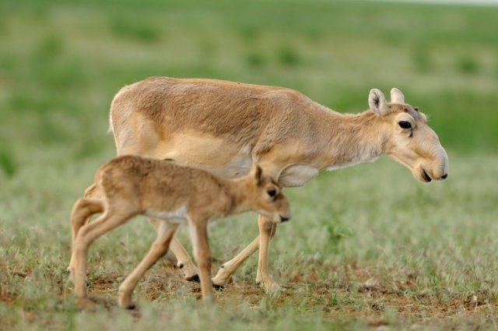

Үстіңгі ерні салбырап, етті тұмсыққа айналған. Текесінің мүйізі қайқылау келеді, ешкісінде мүйіз болмайды. Жаз айларында арқа түсі сарғыш тартады, қыста түсі ақшылданады. Ақбөкендер шөл, шөлейтті және далалық аймақтарда тіршілік етуге бейімделген. Олардың қоныс өзгертуі ауа райына, Ақбөкен жұп тұяқты жануарлардың ішіндегі ең өсімталы, жылына бір рет төлдейді. Жаппай төлдеуі мамырдың 1-жартысында өтеді. Бұл кезде күн салқындап, жауын-шашын көп болады да, оны қазақ халқы «Құралайдың салқыны» деп атайды.

**Ақбөкеннің лағы**

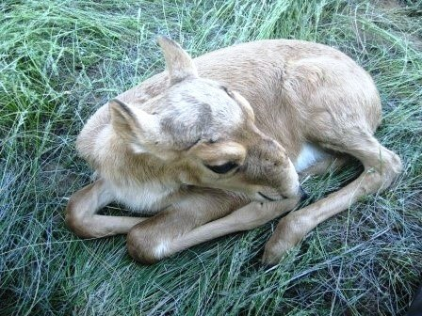

Көбіне егізден, кейде 3 лақ та туады. Ақбөкендер өсімдіктердің 80-нен астам түрімен қоректенеді. Олардың басты жауы – қасқыр, ал жас төлдеріне бүркіт, дала қыраны мен қарақұстар да шабуыл жасайды. Ақбөкен аусыл, пастереллез ауруларымен ауырады. Ақбөкен – дәмді еті, құнды мүйізі мен тұяғы, әдемі терісі үшін ауланатын кәсіптік маңызы бар жануар. Қазақстанда 1921 ж. Ақбөкенді аулауға тыйым салынған. 1957 – 58 ж. олардың жалпы саны 2 млн-нан асқаннан кейін, кәсіптік жолмен аулауға рұқсат берілді. Оның мүйізінен пантокрин дәрісі алынады, тұяғын күйдіріп, одан алынған күлді денедегі теміреткіге жағады, сусамыр ауруына шалдыққандарды емдеу үшін пайдаланады.

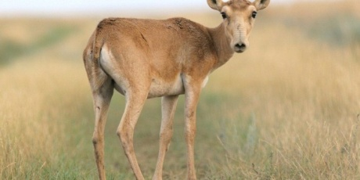

Бетпақдаладағы ақбөкендер өсімдіктің 81 түрімен қоректенеді. Олар әр түрлі шөптерді жылдың мезгіліне қарай таңдап жейді. Көктемгі айларда киіктер ақселеу мен құрақты қорек етеді. Жаз айларындағы аптаптарда жапырақты шөптер қурап кетеді де, жануарлар жусан, қырықбуын, шиді оттайды. Қыс кездерінде киіктер қарын жел үрлеп кеткен жоталардың жонынан азық тауып жейді. Ауыл маңайындағы маялап үйілген құрғақ шөпті олар жей алмайды, өйткені танаулары кедергі жасайды. Киіктер шөпті жерден жұлып жеуге ғана дағдыланған, сондықтан елді мекендерге жақындап баратын болса, тек қар астындағы күздік бидайды тебіндеп азықтану үшін барады.

**Ақбөкен**

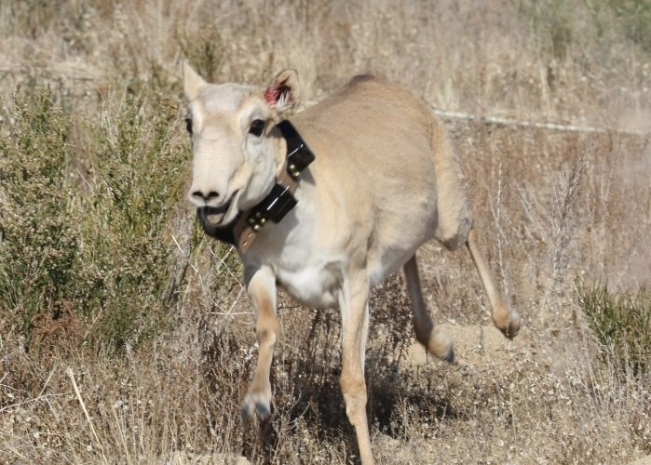

Үкiмет ақбөкендердi 2006 жылы «Қызыл кiтапқа» ендiрдi. Және сол жылы жан-жануарларды қорғау мақсатында бюджеттен 200 миллион қаржы бөлдi. Ал үстiмiздегi жылы бұл қаржыны 270 миллионға жеткiзiп отыр.

**Арқар**

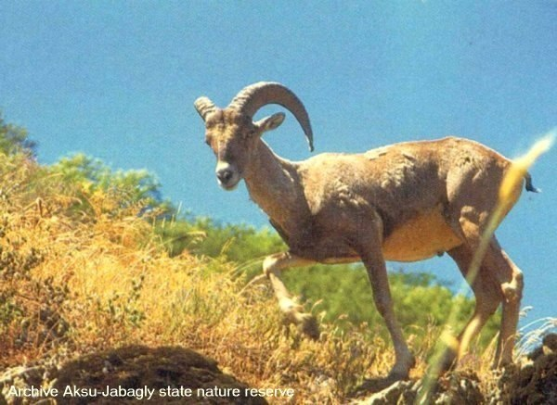

Арқар (лат. Ovis ammon) – жұптұяқтылар қатарының қуысмүйізділер тұқымдасына жататын ірі аң; тау арқары туысының сүтқоректі жануары. Дене ұзындығы 110-120 см, шоқтығының биіктігі 65-125 см. Аталықтарының мүйізі 67-190 см, түбірінің жуандығы 22-50 см салмағы 30 кг. Ұрғашыларының кейде қысқа мүйізі болады. Таралуы: Жерорта теңізі аралдары алдыңғы орта орталық солтүстік шығыс Азияда. ТМД кеңістігінде арқардың 10-нан астам түршесі таралған.

**Қазақстан арқары**

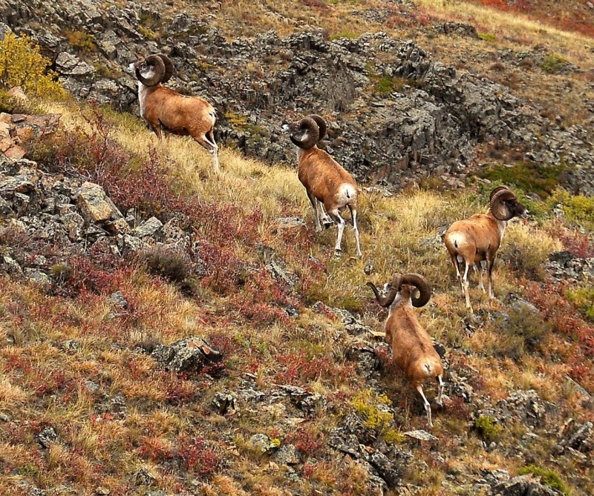

Қазақстан арқары (лат. Ovis ammon collium) – қуысмүйізділер тұқымдасына жататын аң. Сарыарқада, Қалба жотасында, Тарбағатайда, Маңырақ пен Сауыр жоталарында таралған. Құлжасының дене тұрқы 150 – 200 см (аналығы 110 – 160 см), шоқтығының биікт. 125 см-дей (аналығында – 112 см-дей), салмағы 200 кг-ға жуық (аналығы 60 – 100 кг). Құлжасының мүйізі өте мықты, бұралып иілген, қатпарланған сақиналы, аналығынікі – нәзік, қысқа, сарғыш бозғылт немесе қоңыр түсті болады.

**Қарақұйрық**

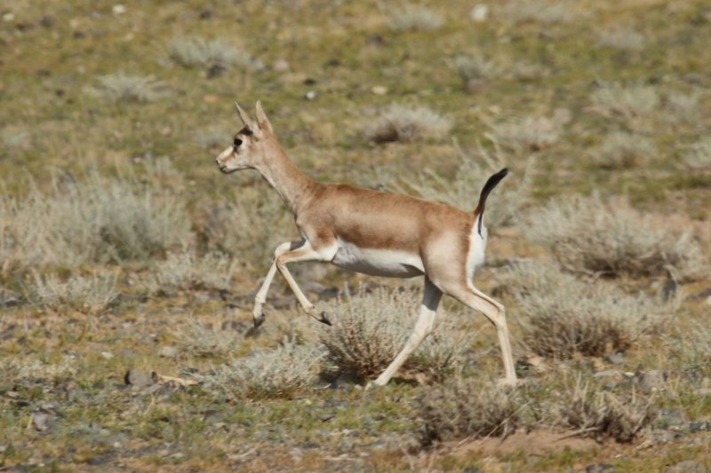

Қарақұйрық (лат. Gazella subgutturosa) – сүтқоректілер класының қуысмүйізділер тұқымдасына жататын аң. Қазақстанда Үстірт пен Маңғыстауда, Арал өңірінде, Қызылқұм, Мойынқұм, Бетпақдаланың оңтүстігінде, Оңтүстік Балқаш өңірінде (Тауқұм, Сарыесікатырау) кездеседі. Соңғы жылдары Қара Ертіс өзенінің жағалауындағы құмдарда көрініп жүр. Тұлғасы сымбатты, дене тұрқы 101 – 126, шоқтығының биіктігі 67 – 79 см. Текесінің салмағы 22,0 – 41,0 ешкісінікі – 20 – 34 кг.

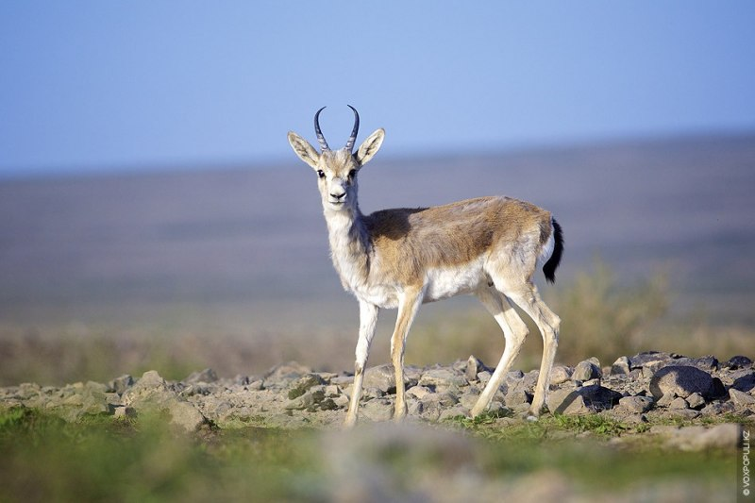

Қорегі – 70-тен аса шөптесін өсімдіктер мен бұталар. Ылғалы мол жас шөптермен қоректеніп, қар мен жаңбырдан жиналған қақтардан су ішіп, шөлін қандырса, қыста қар жалайды. Қазанның аяғынан желтоқсанның ортасына дейін күйлейді. 5 – 5,5 ай буаз болып, сәуірдің аяғынан маусымның аяғына дейін (жаппай төлдеу мамырдың екінші жартысында) лақтайды. Көбіне 1 – 2 лақ (егіз басым), кейде 3 – 4 лақ (өте сирек) табады. Жаңа туған лақтың салмағы 2 – 3 кг, дене тұрқы 48 – 58 см. 5 – 10 күнде шөп шалып, 3 айдан аса енесін емеді. Жас төлдер тез өседі: алғашқы 10 күнде 4,5 кг, бір айда – 9,0 кг, 6 айда – 15,0, бір жаста салм. 20 кг-нан асады. Шыбыштары 7 – 8 айда, серкештері 1,5 жаста жыныстық жағынан жетіледі.

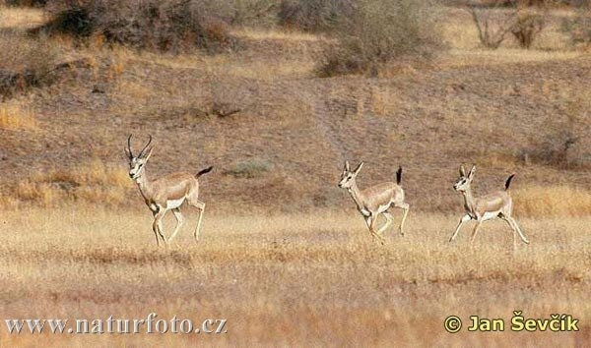

Текелерінің мүйізі түп жағы бедерлі, ұшы бір-біріне қарай аздап иілген, қара-қоңыр түсті. Ұзындығы 33 – 43 см болады, ешкілері – тоқал. Құйрығы кішкентай, қара-қоңыр түсті. Тұяқтары кішкентай, қара түсті, сопақша әрі үшкір келеді. Тері жамылғысы құм тектес, сарғыш-сұр. Көз алды, шат, тұяқ аралық иіс бездері, көру және есту мүшелері жақсы жетілген, осылар арқылы бір-бірімен тез табысады. Тастақты, құмды, сазды топырақты шөлді аймақтарда мекендеуге бейімделген. Қоныстарын жыл маусымдарына қарай, қыста сексеуіл, жыңғыл өскен бұйрат-бұйрат құмдарға, жазда шөлді жерлерге қарай қоныс ауыстырып отырады. Тау етектерінде, теңіз деңгейінен 2500 – 3000 м биіктікте де кездеседі (мыс., «Алтынемел» ұлттық табиғи саябағында). Күйіс қайырып, демалу және ауа райының қолайсыз жағдайларынан қорғану үшін тұяқпен тарпып қазуға оңай жұмсақ топырақты жерлерден шағын (60х30 см) жатақтар жасайды.

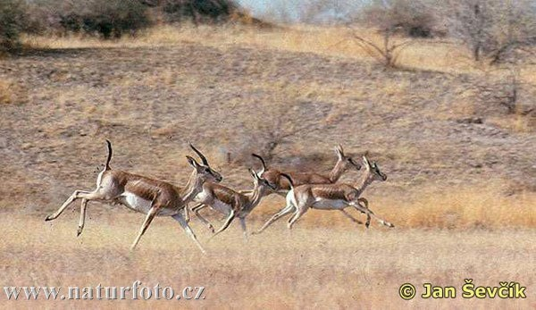

Қарқұйрықтың жаулары – қасқыр, түлкі, қарақал және бұралқы иттер, құстардан: бүркіт, қарақұс. Аусыл және туляремия ауруларымен ауырады. Дәмді еті мен терісі үшін көп ауланған. Терісінен сырт киім, жазғы аяқ киім, мәсі тігіледі, саба және қауға жасаған. Қазір саны аз, Қазақстанда бар-жоғы 13 – 15 мыңдай. Оның 5 – 7 мыңы «Алтынемел» ұлттық табиғи саябағында, қалғаны Үстірт қорығы мен Ақтау – Бозащы қорықшасында қорғауға алынып, Қазақстанның «Қызыл кітабына» енгізілген (1996).

**Қосаяқтар**

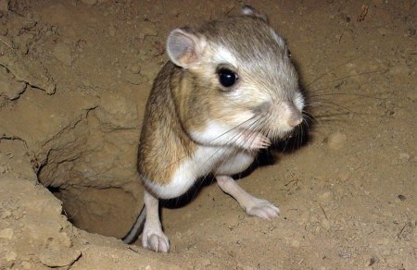

Қосаяқтар (лат. Dipodidae) – сүтқоректілер класы кеміргіштер отрядының бір тұқымдасы. Қазба қалдықтары Қытайда орта миоцен қабатынан табылған. Солтүстік Африка, Арабия, Кіші және Алдыңғы Азияда, Оңтүстік-Шығыс Еуропа, Қазақстан мен Орта Азияның шөл, шөлейтті және далалы аймақтарында кең таралған. Дүние жүзінде 14 туысқа жататын 40-қа жуық түрі белгілі. Көбіне 2 – 3 жыл (кейбіреулері 4 жылдай) өмір сүреді. Қазақстанда 9 туыстың 16 түрі мекендейді. Оның 4 түрі: бессаусақты ергежейлі қосаяқ, Гептнер ергежейлі қосаяғы, бозтүсті ергежейлі қосаяқ, үшсаусақты ергежейлі қосаяқ Қазақстанның Қызыл кітабына енгізілген (1996).

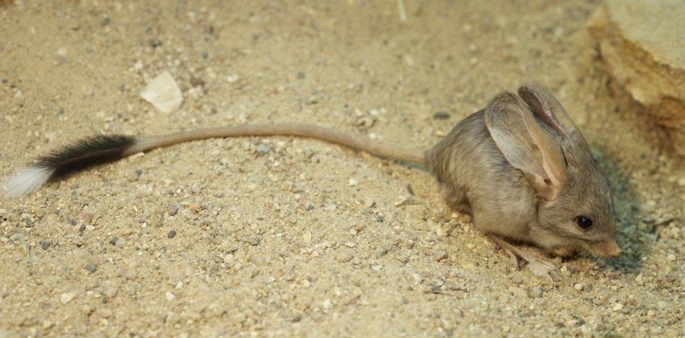

Дене тұрқы 4,5 – 5,0 сантиметр, салмағы 7 – 10 грамм. Тері жамылғысы тығыз әрі жұмсақ, түсі – сарғыш, құм түстес. Артқы аяқтары ұзын, 3 не 5 саусақты, алдыңғы аяқтары 5 саусақты. Жүргенде тек артқы аяқтарымен секіреді. Алдыңғы аяқтарымен қорегін ұстап, ін қазады. Құйрығы дене тұрқынан ұзын, қысқа түкті. Құлақ қалқандары көпшілігінде үлкен, кей түрінде қатпарланып, қысқарған. Көздері өте үлкен. Күздің аяғынан көктемге дейін қысқы ұйқыға кетеді. Уақытша және тұрақты індері болады. Індерінің ұзындығы 1 метрден 4 метрге, ал тереңдігі 20 см-ден 2,5 м-ге дейін жетеді. Өсімдіктермен, жәндіктермен қоректенеді. Ұрғашылары жылына 2 – 3 рет (әр жолы 1 – 9-дан) балалайды. Көптеген түрлері бірқатар індеттерді, әсіресе оба ауруын таратады.

***Қызыл кітапқа енген жануарлар туралы мәлімет***

***3 сынып***

***Дайындаған:Абишева Б.К***